
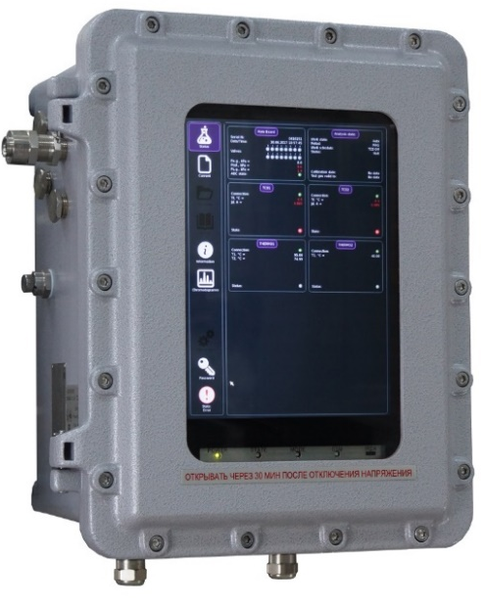
ОПРОСНЫЙ ЛИСТ
На промышленный хроматограф
для анализа компонентного
состава природного газа
М А Г

Общие данные
Предприятие |  | Дата
ФИО заказчика |  | Тел., e-mail
Опросный лист № |  | Количество
Для получения технико-коммерческого предложения заполните данный опросный лист и отправьте его в ООО НТФ «БАКС» по e-mail: kom@bacs.ru или по факсу: (846) 932-05-71

1. Объект ___________________________________________________________________________________

2. Цель анализа______________________________________________________________________________
(контроль качества газа, технологический контроль и т. д.)
3. Компонентный состав анализируемого газа:
Компонент | Концентрация,  % объемные |  |  | Указать  измеряемый  компонент | Компонент | Концентрация,  % объемные |  |  | Указать  измеряемый  компонент
Компонент | мин | норма | макс | Указать  измеряемый  компонент | Компонент | мин | норма | макс | Указать  измеряемый  компонент
СН₄ |  |  |  |  | n-С₅Н₁₂
С₂Н₆ |  |  |  |  | С6+
С₃Н₈ |  |  |  |  | СО₂
i-С₄Н₁₀ |  |  |  |  | СН₃ОН
n-С₄Н₁₀ |  |  |  |  | N₂
i-С₅Н₁₂ |  |  |  |  | Не
 |  |  |  |  | Н₂

4. Наличие в газе иных компонентов___________________________________________________________

5. Наличие в газе серосодержащих соединений__________________концентрация, мг/м³ ______________

6. Включения твердой фазы (размер, состав) __________________ концентрация, мг/м³ ______________

7. Место установки (анализаторная, обогреваемый бокс, другое)_________________________________

8. Расстояние от хроматографа до точки сброса пробы, м _________________________________

9. Наружный диаметр трубки линии сброса пробы, мм, дюйм_______________________

10. Расстояние от хроматографа до щита электропитания (по линии прокладки кабеля), м__________

11. Расстояние от хроматографа до рабочей станции, дополнительного оборудования (по линии прокладки кабеля), м ______________

12. Необходимость поставки устройства отбора проб газа
да:
 | Диаметр газопровода, мм | Материал газопровода | Длина линии подачи проб от пробоотборника до хроматографа, м

нет:
Длина линии подачи пробы от существующего места отбора пробы до хроматографа, м
______________________
Наружный диаметр трубки линии подачи пробы от существующего места отбора пробы
мм, дюйм_________________
13. Необходимость поставки обогреваемого редуктора:
да нет

14. Необходимость поставки блока подготовки пробы:
да:
на панели
в шкафу
нет
15. Необходимость раздельного определения концентраций азота и кислорода (в мольных процентах):
да нет.
15.1. Метод определения концентрации кислорода:
потоковый анализатор кислорода:
анализатор кислорода «АнОкс» производства ООО НТФ «БАКС»
другое_____________________________________________________________
лабораторный анализ (значение концентрации кислорода в хроматограф вводится вручную)
15.2. Необходимость поставки анализатора кислорода:
да
нет
16. Количество точек отбора проб__________________________________________________________
! При количестве 2-ух и более точек пробоотбора необходимо сообщить диаметр газопровода, температуру газа и указать компонентный состав газа для каждой точки пробоотбора.

17. Периодичность контроля состава газа в каждой точке_______________________________________

 | 18. | Параметры газа и окружающей среды |  |  |  | мин | норма | макс
 |  | Давление анализируемого газа в точке отбора пробы, МПа
 |  | Температура: анализируемого газа в точке отбора пробы, °С
 |  | окружающей среды в точке отбора пробы, °С
 |  | окружающей среды в месте установки хроматографа, °С
 |  | Точка росы (по влаге) при рабочем давлении газа, °С
19. Степень пылевлагозащиты, IP, не ниже 66
20. Тип взрывозащиты Ехd

21. |  |  | Дополнительное оборудование | персональный компьютер | промышленный компьютер настольного исполнения
 |  |  | Дополнительное оборудование | ноутбук | промышленный компьютер (под монтаж в 19”- стойку)

22. | Канал передачи данных |  | Ethernet:  Modbus TCP  Конфигурирование и настройка хроматографа  Указать длину линии передачи данных ___________________м  ! При длине линии более 50 м требуется дополнительная установка модемов
RS232/485:
Modbus RTU
Указать длину линии передачи данных ___________________м
 |  |  | Другое
23. | Отображение и ввод информации на хроматографе |  | ЖК дисплей с сенсорным экраном
24. | Оборудование и комплектующие поставляемые по требованию Заказчика
 | Для установки хроматографа:  обогреваемый блок-бокс (4,2х2,2х2,8 м) с системой аварийной вентиляции и контроля загазованности  обогреваемый шкаф (1,76х1,3х2,5 м) со шкафом для баллонов с газом-носителем (1,7х0,8х0,45 м) | Для размещения дополнительного оборудования:  обогреваемый блок-бокс (4,2х2,2х2,8 м) |  | Баллон 10 л с ПГС  Баллоны 40 л с газом-носителем  Стойка баллонная для газа-носителя  Стойка баллонная для ПГС  Стойка для хроматографа  Линия подачи пробы  обогреваемая  необогреваемая  Линия сброса пробы
25. Необходимость ЗИП:
да

нет.

26. Другие требования ____________________________________________________________________________________________________________________________________________________________________________________________________________________________________________________________________________________________________________________________________________________

Дата _____________20___ г. Подпись ________________ /_______________________/
ФИО

